Университет ИТМО

Факультет программной инженерии и компьютерной техники

Системы искусственного интеллекта

Лабораторная работа №2

### Алгоритмы поиска

### Вариант 4

Выполнила: Голованова Д.В.

Группа P33671

Преподаватель: Александр Владимирович Кугаевских

Санкт-Петербург

2022 г.

### Цель работы

Исследование алгоритмов решения задач методом поиска.

### Схема дерева

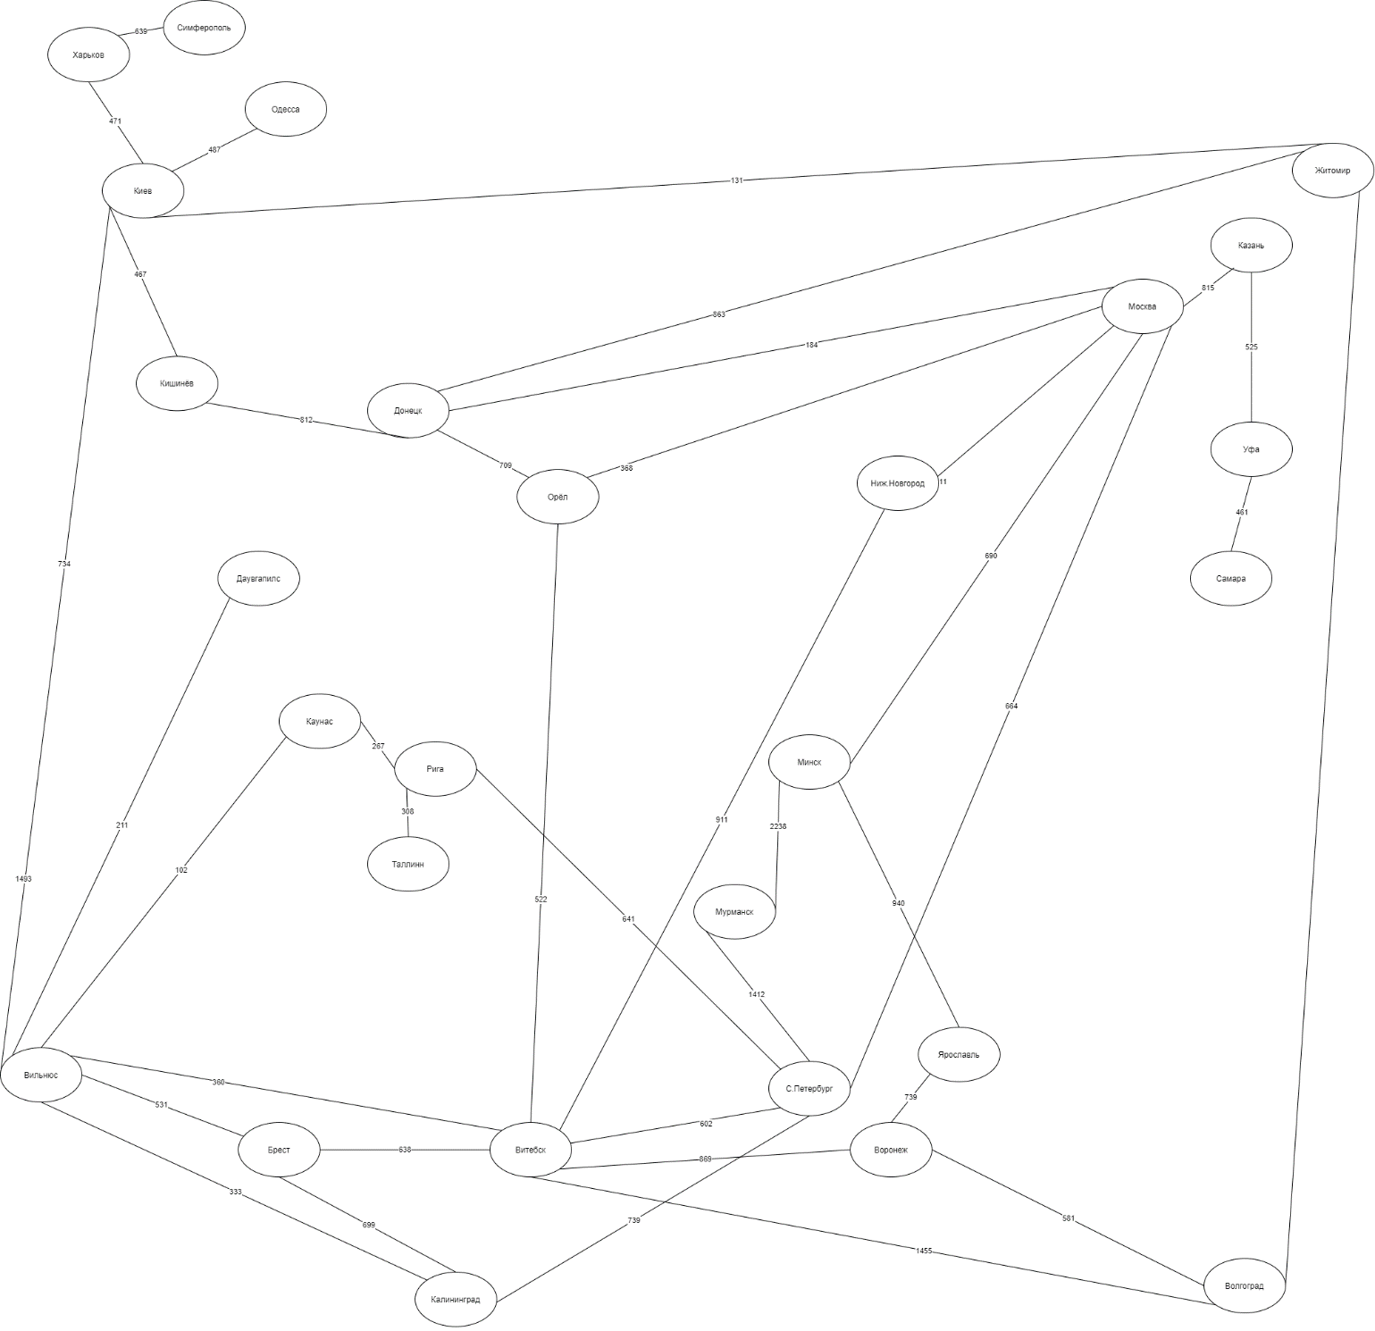

Неинформированный поиск: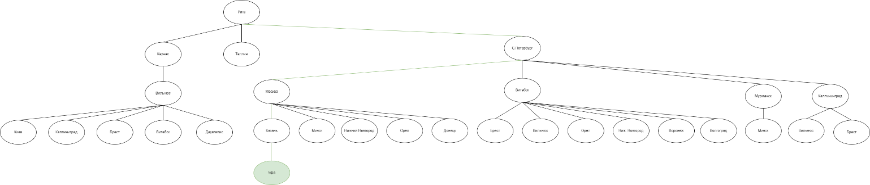

Рисунок 1. Быстрый поиск в ширину

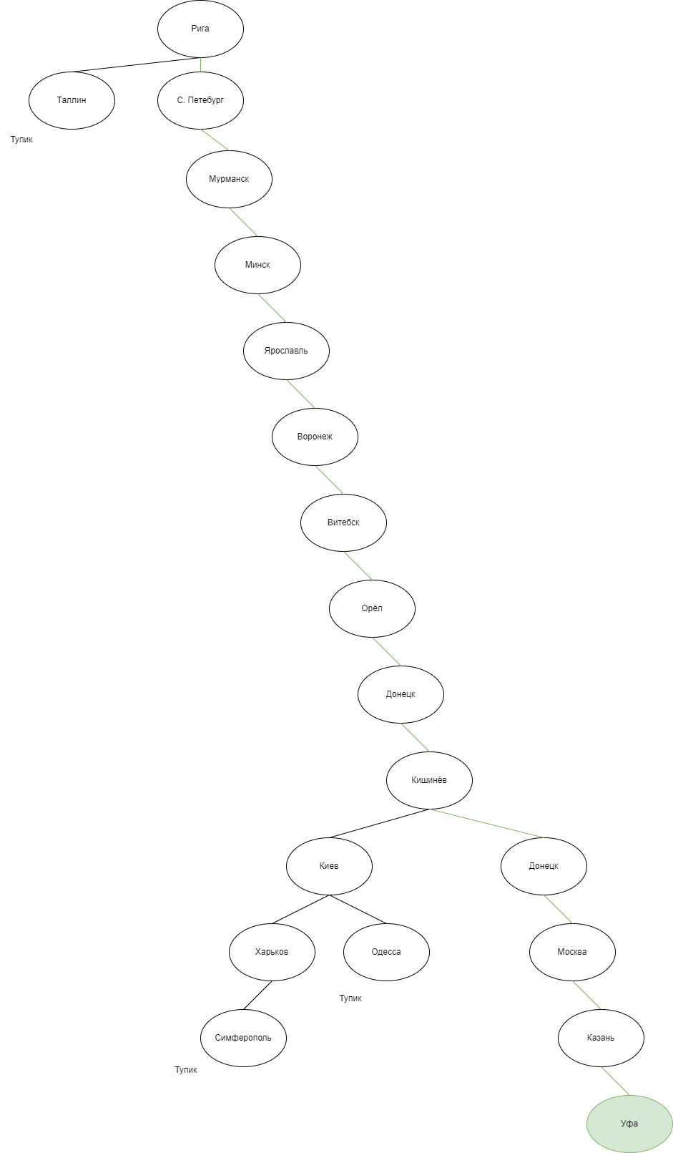

Рисунок 2. Быстрый поиск в глубину

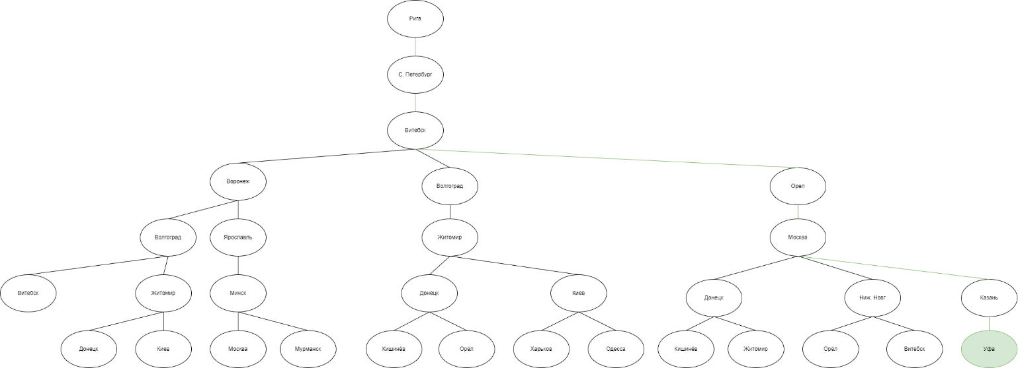

Рисунок 3. Поиск с ограничением глубины

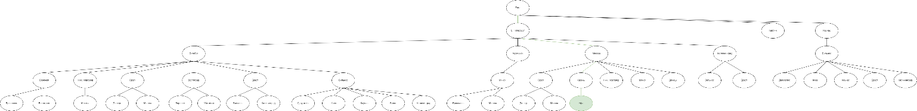

Рисунок 4. Поиск с итеративным углублением

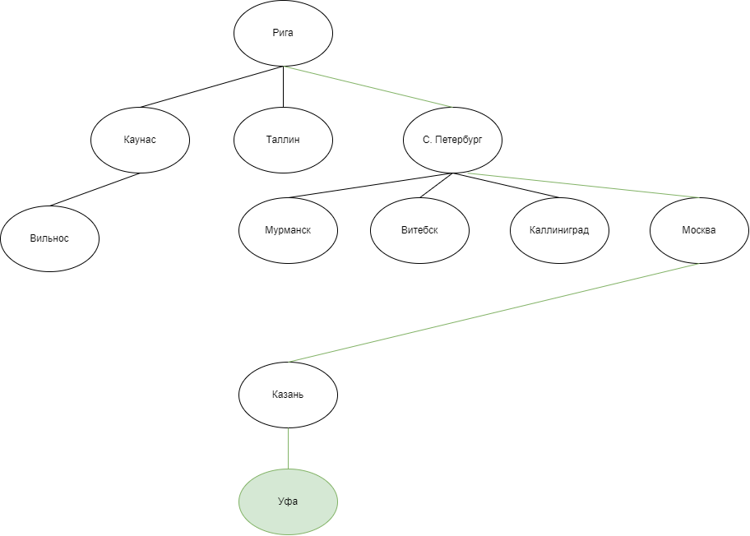

Рисунок 5. Двунаправленный поиск

Информированный поиск:

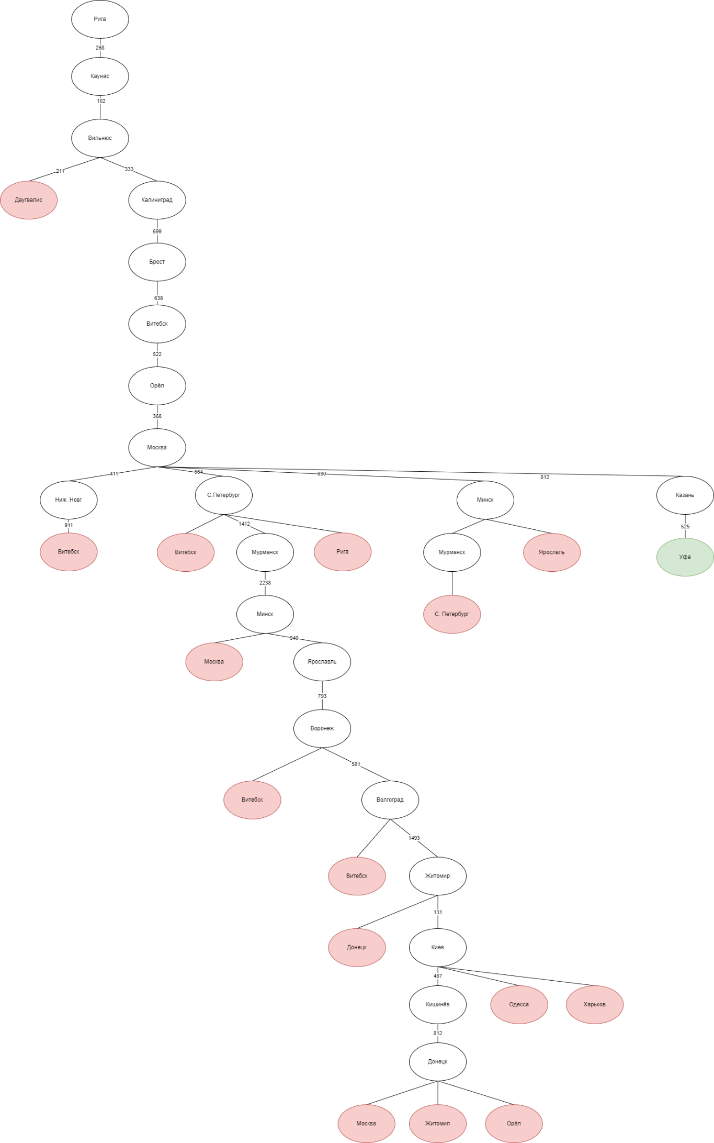

Рисунок 6. Жадный поиск по первому наилучшему соответствию

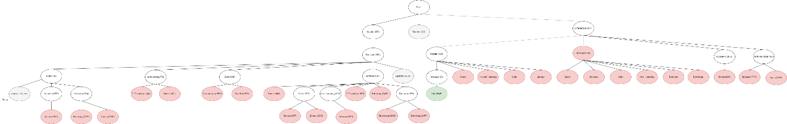

Рисунок . Метод минимизации средней оценки

Вывод

Выполнив данную работу, я реализовала информированный и неинформированный поиск в дереве решений. И пришла к выводу, что в теории информированный поиск работает быстрее, но на практике это не всегда так.